Приложение №2
к Договору безвозмездного оказания услуг
от «___» _______________ 2025 г. № ____
Сведения о поступивших в приют для животных
животных без владельцев и животных, от права собственности на которых владельцы отказались,
в информационно-телекоммуникационной сети «Интернет»

Фото | Дата отлова | Населенный пункт и адрес отлова | Вид,  пол,  порода | Прибли-зительный возраст | Окрас, характерис-тика волосяного покрова | Наличие ошейника (шлейки), одежды, клетки, переноски, иного транспор-тировоч-ного устройства | Особые отметины и приметы | Наличие / отсутст-вие стерили-зации / кастра-ции | Физическое состояние животного, особенности походки, передвижения, в том числе вследствие травм | Присвоенный идентификационный номер при маркировании  и чипировании | Дата и причина выбытия животного из приюта
1 | 2 | 3 | 4 | 5 | 6 | 7 | 8 | 9 | 10 | 11 | 12
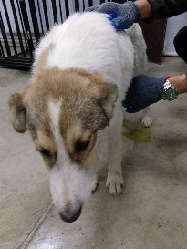 | 08.09.2025г. | Миасский ГО, ул.Нижнезаводская 4 | Собака,  кобель,  б\п | 8м | Бело-рыжий | Нет | Вес 15 кг; высота в холке 32 см | Нет | Удовлетворительное | Бирка №RU1036694b4  Чип 643012995523183  Дело №407  Карточка учета № 1
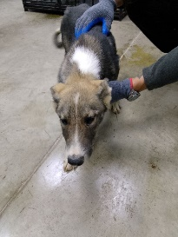 | 08.09.2025г. | Миасский ГО, ул.Малая Набережная | Собака,  кобель,  б\п | 6м | Черно-рыжий с белыми пятнами | Нет | Вес 7 кг; высота в холке 28 см | Нет | Удовлетворительное | Бирка №RU1754bb1b9  Чип 643012353290084  Дело №407  Карточка учета № 2
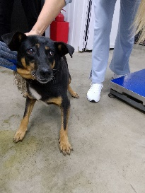 | 08.09.2025г. | Миасский ГО, ул.Новогодняя 13 | Собака,  сука,  б\п | 5л | Черно-рыжий | Нет | Вес 28 кг; высота в холке 39 см | Нет | Удовлетворительное | Бирка №нет  Чип 643028594867852  Дело №407  Карточка учета №3 | 09.09.2025 ПВ
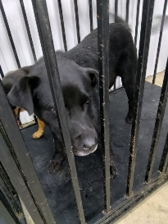 | 08.09.2025г. | Миасский ГО, ул.Новогодняя 13 | Собака,  кобель,  б\п | 6л | Черный | Нет | Вес 40 кг; высота в холке 45 см | Нет | Удовлетворительное | Бирка №нет  Чип 643051456570024  Дело №407  Карточка учета №4 | 09.09.2025 ПВ
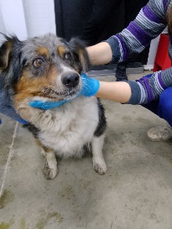 | 08.09.2025г. | Миасский ГО, ул.Новогодняя 13 | Соьбака, сука, б/п | 12л | триколор | Нет | Вес 17 кг; высота в холке 40 см | Нет | Удовлетворительное | Бирка №нет  Чип 643050610341929  Дело №407  Карточка учета №5 | 09.09.2025 ПВ
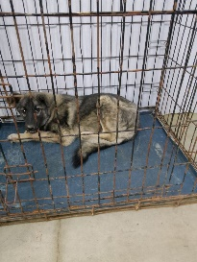 | 08.09.2025г. | Миасский ГО, п.Дачный | Собака,  кобель,  б\п | 6м | Песочно-серый | Нет | Вес 8 кг; высота в холке 30 см | Нет | Удовлетворительное | Бирка №нет  Чип 643023811223217  Дело №407  Карточка учета №6
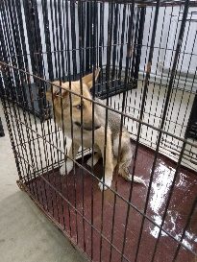 | 08.09.2025г. | Миасский ГО, ул.Новогодняя 13 | Собака,  сука,  б\п | 6м | Рыже-черный | Нет | Вес 8 кг; высота в холке 30 см | Нет | Удовлетворительное | Бирка №RU149b34472  Чип 643031238740652  Дело №407  Карточка учета №7

